DIA 7. LOS URALES
Serían alrededor de las 6 cuando nos despertamos. Nos vestimos, recogimos nuestras cosas y, a las 6,30, nos trajeron el desayuno a la habitación. Al igual que el día anterior, no estaba todo lo que habíamos pedido, pero todo estaba bueno. Nos lo comimos rápidamente y sobre las 6,45 salimos del hotel. Dejamos nuestro equipaje a la recepcionista, para recogerlo más tarde, y nos fuimos solo con una mochila pequeña. Luego salimos al exterior, cruzamos por un paso subterráneo la calle Chelyuskintsev y llegamos a la estación. Una vez allí nos dirigimos a la taquilla donde se vendían los billetes de trenes de cercanías y compramos dos para el aeropuerto de Koltsovo.

TREN DE CERCANÍAS

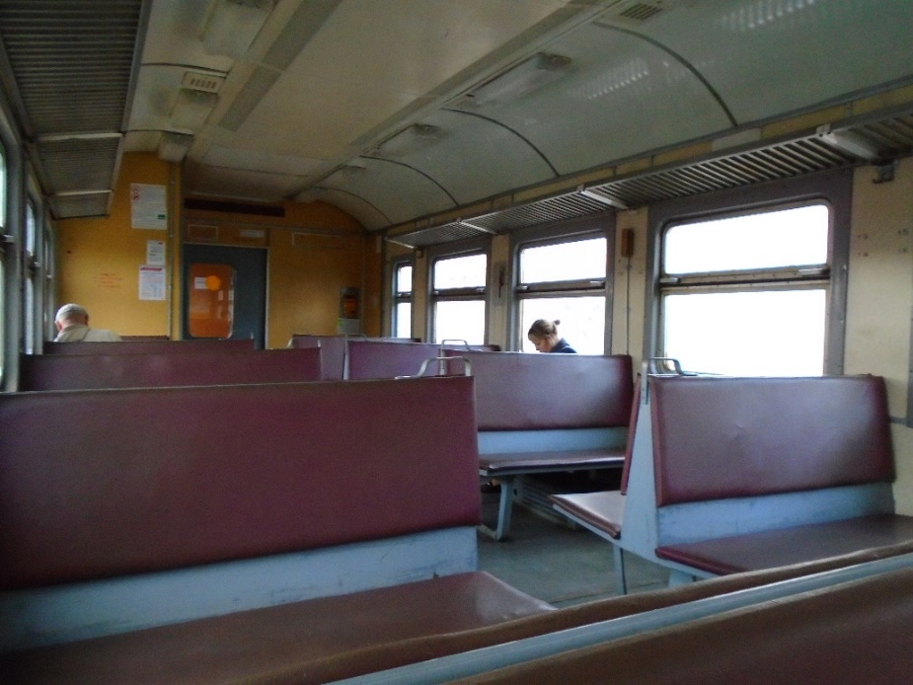

Luego fuimos al andén y allí esperamos el tren, que llegó poco antes de las 7,15. Subimos en él y después de tres cuartos de hora de trayecto, en un vagón casi vacío, llegamos al aeropuerto. Tras pasar el control de seguridad (que en Rusia te hacen en cuanto entras en el aeropuerto) preguntamos por el lugar donde estaban las empresas de alquiler de coches, ya que, aunque lo teníamos reservado a las 9, queríamos aprovechar la hora de adelanto que llevábamos para salir un poco antes y aprovechar mejor el día. El lugar al que íbamos estaba bastante lejos y teníamos el tiempo justo para ir, estar tres horas allí y volver.
Enseguida encontramos el sitio. Allí solo había dos puestos de alquiler de vehículos, lo que parecía indicar que no había mucha gente que utilizara ese servicio. En el de rentalcars, que era la empresa que había contratado, vimos la cabeza agachada de un empleado, que parecía estar leyendo tras el mostrador. Me acerqué, le di los buenos días y el hombre levantó la cabeza. Era un hombre calvo, iba sin afeitar y tendría unos 35 años. Le dije que habíamos alquilado un coche, me preguntó si yo era Antonio y le dije que sí. También quiso saber hasta cuándo íbamos a tener el coche y le contesté que hasta ese día a las 8 de la tarde. A continuación me pidió el pasaporte y el carnet de conducir y empezó a rellenar papeles. Así se tiró un buen rato. Luego nos pasó un papel para que lo firmara, después de lo cual estuvo durante varios minutos mirando en la pantalla de su ordenador. La verdad es que nos estaba retrasando un poco, pero en fin. No había más remedio que esperar.
Al cabo de un rato me pidió la tarjeta de crédito, a lo que yo le contesté que ya habíamos pagado el coche. Él me dijo que tenía que cargarme una fianza de 10.000 rublos (142 euros) por si la policía me ponía alguna multa y que, si no era así, nos la devolverían antes de un mes. Le di la tarjeta, el hombre hizo algunas cosas más en su ordenador y al cabo de un rato me dio un papel por si nos paraba la policía, que supieran que habíamos alquilado el coche. Yo aproveché para preguntarle cómo estaba el depósito de combustible y cómo lo teníamos que devolver. Me dijo que estaba a mitad y que lo teníamos que devolver igual. Yo le pregunté hasta qué hora estaría en el aeropuerto y me dijo que hasta las 9. Después de eso se levantó, cerró su mostrador y nos acompañó al exterior para hacernos entrega del coche, que estaba aparcado frente al aeropuerto. Se trataba de un Hyundai Solaris gris, nuevo y muy bien cuidado. Miró el exterior del coche y apuntó algunos desperfectos que ya tenía y que no eran más que pequeños arañazos sin importancia. A continuación echó un vistazo al interior, donde estaba todo perfecto. Yo le pregunté por qué hacía eso, si habíamos contratado un seguro que cubría cualquier imprevisto. Él me contestó que tenía que hacerlo siempre, por instrucciones de la empresa.

HYUNDAI SOLARIS ALQUILADO EN EL AEROPUERTO DE KOLTSOVO

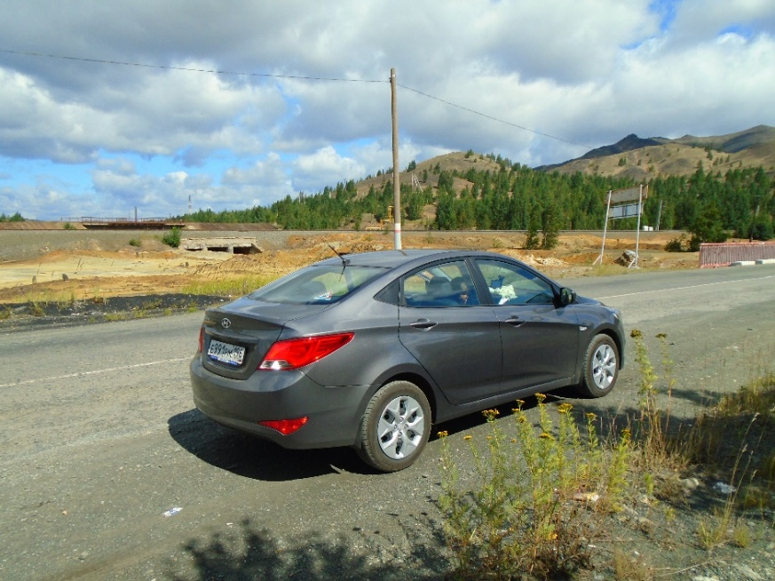

Luego me dio las llaves del coche y me dijo que tenía un cambio de marchas automático, algo que yo nunca había probado. Cuando se lo dije me respondió que era muy sencillo de manejar y me explicó cómo se hacía. Lo siguiente que hizo fue indicarme que para salir del aeropuerto nos teníamos que acercar a la barrera y esta se abriría automáticamente. Yo entonces le pregunté dónde estaba el GPS, pues habíamos pagado un extra para tener uno. Él se fue entonces de nuevo a su puesto en el aeropuerto y volvió al cabo de unos minutos corriendo, con uno de esos aparatos. Me preguntó si lo habíamos pagado, pues a él no le constaba nada, a lo que yo le respondí que sí. Le pedí que me lo programara él, pues como no conocía ese modelo tenía miedo de no poder hacerlo. El hombre, muy amablemente, lo puso en marcha, metimos la ciudad a la que íbamos, que era Zlatoust, y el GPS enseguida la ubicó. Estaba a unos 266 km y tardaríamos tres horas y media en llegar.
Después de eso el hombre se despidió de nosotros hasta la tarde y yo puse en marcha el coche. Lo primero que noté fue que frenaba muy bruscamente cada vez que apretaba el freno, lo que era un poco molesto, aunque supuse que nos acostumbraríamos. Acto seguido nos dirigimos con el coche hacia el paso a nivel que marcaba la salida del aparcamiento, pero este no se abrió. Yo entonces le expliqué a un vigilante que pasaba por allí que nos había dicho el encargado de la empresa que la barrera se tenía que abrir automáticamente y no lo hacía. El hombre me respondió que fuera a la oficina de la compañía y preguntase allí. Tiré entonces el coche marcha atrás, pero se ve que no me fijé porque entonces me pitó un conductor que iba detrás y con el que estuve a punto de chocar. Luego se apartó y pudimos volver para preguntar al empleado de la empresa qué pasaba.
Aparqué el coche, entré de nuevo en el aeropuerto y tuve que pasar otra vez el control de seguridad. Llegué a la oficina de la empresa y le expliqué la situación al empleado. La verdad es que ya me estaba fastidiando tanto retraso, pues entre pitos y flautas habíamos perdido ya 40 minutos desde que habíamos llegado al aeropuerto. El hombre cerró de nuevo su taquilla y nos acompañó hasta la barrera. Me dijo que teníamos que acercarnos más y efectivamente, en cuanto lo hicimos la barrera se levantó y pudimos salir. Le di las gracias, nos despedimos de él y por fin pudimos abandonar el aeropuerto.
Una vez dicho esto, creo que debería explicar a dónde íbamos y por qué habíamos alquilado el coche. Cuando programaba el viaje pensé que además de ver ciudades estaría bien hacer alguna excursión por el campo, para ver el paisaje de Siberia, a ser posible por un parque nacional. Busqué información en Internet sobre los parques nacionales rusos y elegí el de Taganay, porque era el que estaba más cerca de la línea del transiberiano. Hay que tener en cuenta que Rusia es tan grande que un desvío a cualquier sitio puede suponer fácilmente tres días de viaje extras (uno para ir, otro para ver el sitio y otro para volver), por lo que había que procurar que el lugar al que fuéramos a hacer senderismo no estuviera demasiado lejos y se pudiera hacer todo en un día.
Por otra parte, ese día era lunes, el día en que cierran todos los museos y monumentos. Por tanto, si nos hubiéramos quedado en Ekaterimburgo no hubiéramos podido visitar nada. Y lo mismo si hubiéramos seguido con el transiberiano hacia Omsk, que era nuestro siguiente destino. Por tanto, parecía que lo más adecuado era aprovechar ese día en el que todo estaba cerrado para visitar un paraje natural. Lo malo es que nos pillaba un poco justo, ya que esa misma noche, a las 22,16, salía nuestro tren hacia Omsk. Teníamos que ir al Parque Nacional de Taganay, estar allí, volver al aeropuerto y después a la estación de Ekaterimburgo, en un solo día. Yo había calculado que podríamos estar tres horas en el parque nacional, pero eso nos obligaría a estar unas siete horas en la carretera y a ir un poco apurados de tiempo. No era el marco ideal para una excursión a un parque nacional, pero no teníamos otra alternativa. O hacíamos eso, o nos tirábamos todo el día sin hacer nada en Ekaterimburgo.
Por otra parte, el Parque Nacional de Taganay se encuentra en los Urales, una cordillera que tenía curiosidad por conocer, pues es la que separa Europa de Asia. Yo ya había leído que las montañas de allí eran muy bajitas, por lo que no me esperaba nada espectacular. Pero aun así pensaba que veríamos paisajes bonitos, sobre todo teniendo en cuenta que era un parque nacional. Algo especial tendría.
Volvamos ahora a esa mañana del 7 de agosto, en la que, cargados de ilusión, emprendimos nuestro viaje por las carreteras de Rusia. Eso de conducir por Asia era algo nuevo para mí y además tenía curiosidad por ver cómo era la Siberia que estaba más lejos de las vías del transiberiano. Lo primero que vimos fue una carretera de dos carriles en cada sentido, que comunicaba Ekaterimburgo con Cheliábinsk, una ciudad de más de un millón de habitantes. Estaba flanqueada por bosques a ambos lados y por ella deberíamos circular un buen rato si queríamos llegar a Zlatoust, una localidad de la región de Cheliábinsk, de 188.000 habitantes, que era la más cercana al parque nacional.

CARRETERA EKATERIMBURGO-CHELIÁBINSK

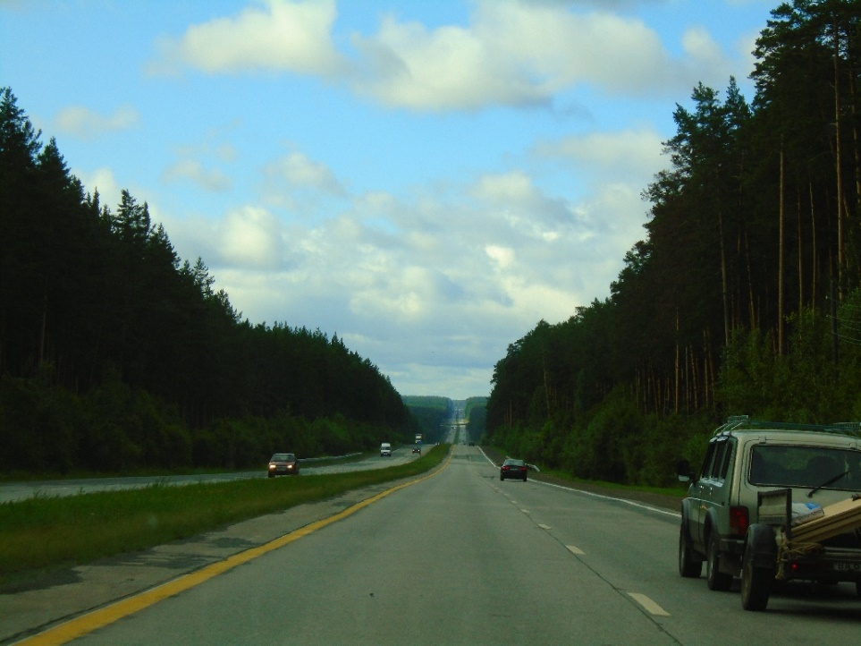

Pronto nos dimos cuenta que esa carretera no era como las de España. A veces el firme estaba bien, pero otras veces estaba en mal estado y el coche daba tumbos. Esto se debía a que en vez de asfaltar toda la carretera cuando se deterioraba, solo asfaltaban trozos sueltos, con lo que el firme se hacía irregular. Por ello, durante gran parte del recorrido no podías pasar de 100 km/h, pues si lo hacías resultaba sumamente incómodo. Además, en algunos tramos el asfalto estaba deformado y se veían las marcas de los neumáticos de los coches que habían pasado antes, probablemente porque habrían puesto una capa más fina para ahorrarse dinero.
De todas maneras, al principio fuimos relativamente rápidos, pues había poco tráfico y dos carriles. Pero las cosas empeoraron cuando nos desviamos de la carretera principal y cogimos a la derecha una secundaria, de un carril en cada sentido. Algunos tramos estaban bien, pero en otros estaban de obras y te desviaban por un camino sin asfaltar y lleno de baches, en el que además había muchos coches y tenías que ir muy despacio. Cuando terminaron las obras la cosa mejoró e incluso vimos un paisaje más bonito, con lagos rodeados de árboles. Más adelante encontramos todo lo contrario: un paisaje desolado, totalmente pelado y sin apenas árboles, algo que no habíamos visto en todo el viaje. Eso se debía a que en la zona había una central térmica (que no paraba de echar humo) y unas minas de carbón, que probablemente eran las responsables de la deforestación.
Después volvimos a ver árboles y también algunas colinas, que debían ser estribaciones de los Urales. Vimos además algunas casas de campo en sus laderas. A juzgar por el buen aspecto y el gran tamaño de algunas de ellas, debían ser casas de veraneo de la gente de Ekaterimburgo. También pasamos junto a algunos lagos muy bonitos, que estaban rodeados de bosques, con algunas colinas al fondo. Más tarde llegamos a una población llamada Miass, que nos sorprendió porque tenía mucho tráfico, bastantes comercios y edificios bastante altos. No esperábamos encontrar tanta

DE CAMINO HACIA ZLATOUST

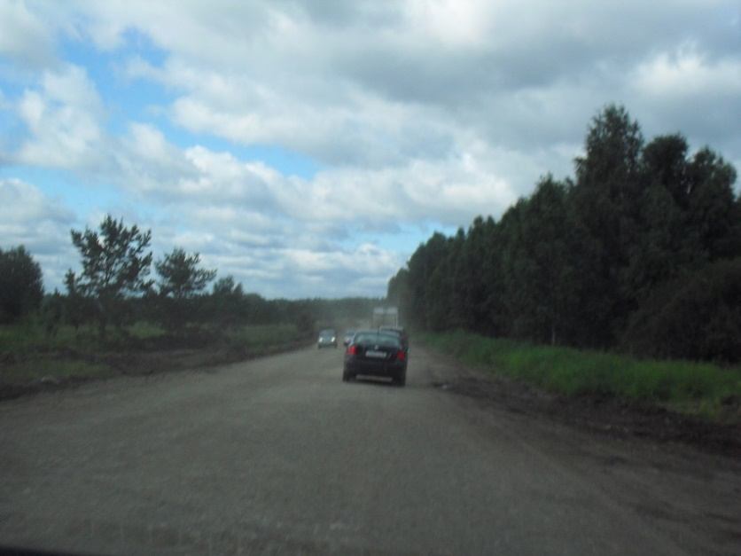

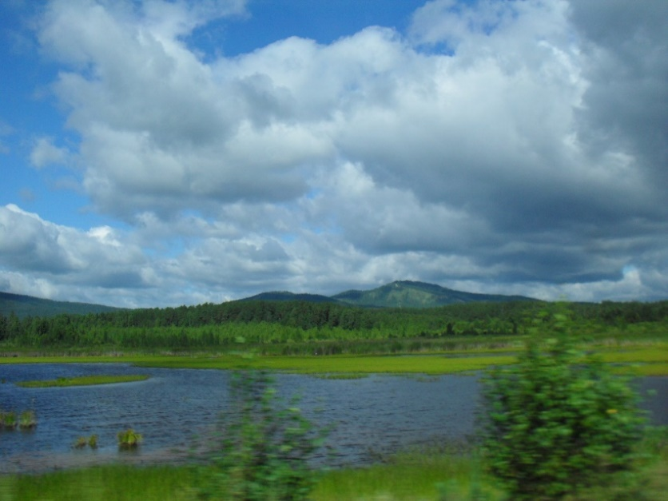

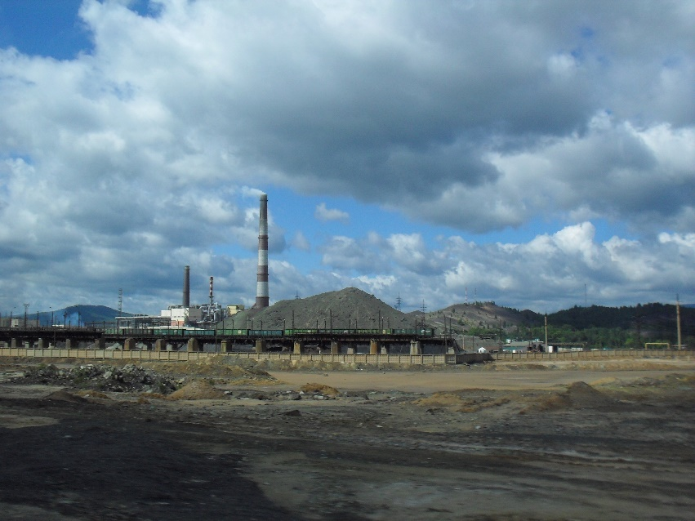

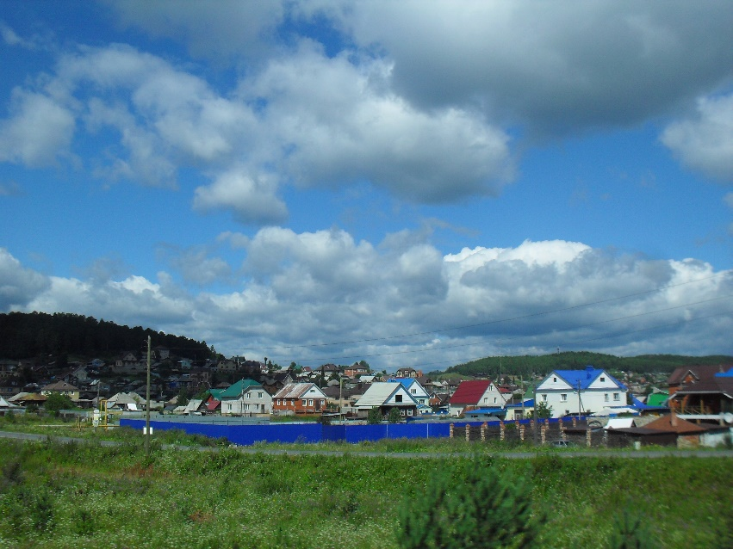

gente, ni una ciudad así en una zona tan apartada. No entramos en la ciudad, pero la rodeamos por la carretera y pudimos observar algunas de sus características. Desde allí continuamos la marcha hacia Zlatoust, que era nuestro destino, pero antes había que poner gasolina, pues nos estábamos quedando escasos de combustible, tras hacer unos 280 km. Llevábamos ya más de tres horas en la carretera.
Atravesamos otra zona boscosa y divisamos algunas montañas a lo lejos, que supusimos que debían ser ya los Urales. Poco antes de llegar a Zlatoust encontramos una gasolinera de Lukoil (la principal petrolera rusa) y paramos a repostar. Sin embargo, en cuanto traté de sacar la llave del contacto me resultó imposible. Estaba enganchada y no sabía cómo quitarla. Estuve un rato probando, pero no hubo manera, así que pregunté a un chico que estaba también repostando en la gasolinera. Enseguida consiguió sacarla y le di las gracias, aunque lo hizo tan rápido que no me di cuenta de cómo lo había hecho.
A continuación puse un poco de gasolina, ya que no nos interesaba llenar el depósito, pues lo que sobrase no nos lo iban a devolver. Luego pagué y arranqué el coche para irnos de nuevo. Entonces pensé que debería probar a sacar la llave en la gasolinera, porque si me pasaba lo mismo en medio del campo nadie nos podría ayudar. Apagué el motor y lo intenté, pero no lo conseguí. Le pedí entonces ayuda a otro hombre que también estaba repostando, pero me dijo que iba a pagar y que luego me ayudaría. Yo mientras tanto seguí probando y al final averigüé cómo se hacía. Resulta que antes de sacarla había que empujar hacia dentro. ¡Ya podía habernos avisado el empleado de rentalcars! Cuando salió el hombre al que había pedido ayuda le dije que ya estaba solucionado y nos fuimos de allí.
En pocos minutos llegamos a Zlatoust, que está en una zona baja rodeada de montañas. A partir de entonces tendríamos que guiarnos por nuestros propios medios, pues el GPS solo nos indicaba cómo llegar a dicha ciudad, pero no por dónde se iba al Parque Nacional de Taganay. Así que nos fuimos fijando en los carteles a ver si veíamos alguna señal, pero como no vimos ninguna paramos y preguntamos. Un hombre de allí nos indicó el camino y gracias a ello seguimos durante un rato, todavía por dentro de Zlatoust. Pero llegó un momento en que tuvimos que volver a preguntar, porque ya no sabíamos por dónde seguir. Paré junto a una parada de autobuses y pregunté a una chica gordita y rubia, pero no me supo indicar. Lo que sí que hizo fue preguntarme de dónde era y cuando le dije que era español pareció sorprenderse bastante. Por lo visto no era un sitio en el que abundasen los extranjeros. Tuve que parar otra vez, a los pocos metros, en un mercado, y pregunté a un caballero. El hombre me hizo esperar un poco, porque estaba trabajando, pero enseguida vino y me orientó. Gracias a sus indicaciones llegamos por fin a un cruce donde estaba ya señalizado el parque nacional. Seguimos por allí un buen rato y abandonamos la ciudad. Cuando dejamos de ver señales pregunté de nuevo a un señor más mayor, que iba andando por la carretera, cerca de unas casitas, y el hombre me acabó de orientar. De esta manera pudimos llegar a la entrada del Parque Nacional sobre las 13 horas, después de más de cuatro horas de carretera.

ZLATOUST

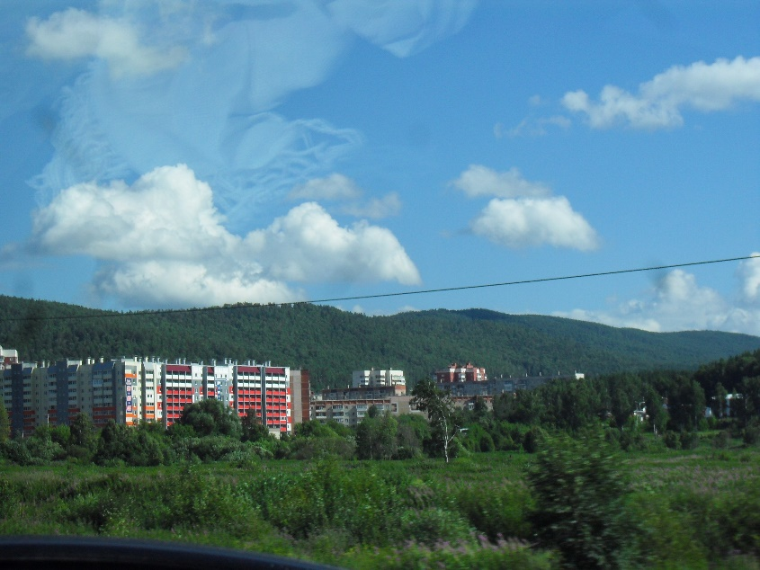

A la entrada había una barrera bajada, así como una especie de vigilante que la custodiaba. Cuando llegamos delante el hombre nos preguntó si íbamos a ver el parque nacional y le dijimos que sí. Entonces subió la barrera y nos dijo que teníamos que ir a registrarnos a una caseta que había allí, donde estaba el centro de visitantes. Entramos, aparcamos y nos dirigimos hacia el sitio que nos había indicado. Se trataba de una cabaña de madera y dentro de ella había una chica sentada junto a una mesa, atendiendo a un visitante ruso. Esperamos un rato a que acabara y cuando lo hizo le dijimos que queríamos visitar el parque. La chica nos preguntó de dónde veníamos y hasta cuándo íbamos a estar allí. Luego sacó un plano y nos indicó las rutas que podíamos seguir. No entendí mucho de lo que dijo, pero le pedí que me dejara el plano y como allí estaba todo indicado, podríamos aclararnos mejor. Por curiosidad le pregunté si iban muchos españoles al parque nacional. Me contestó que sí, algo que me extrañó.
Después de eso ya pudimos empezar a caminar por el parque. ¡Por fin! Serían alrededor de las 13,30 y teníamos dos horas y media para verlo, ya que a las ocho teníamos que devolver el coche en el aeropuerto. Nos metimos por un sendero y penetramos en un gran bosque de abedules y pinos. Los árboles eran muy altos y finos y el paisaje era muy bonito, aunque echábamos de menos tener mejores vistas, ya que los árboles lo tapaban todo. De momento no veíamos los Urales y todo el camino era llano.

PARQUE NACIONAL DE TAGANAY

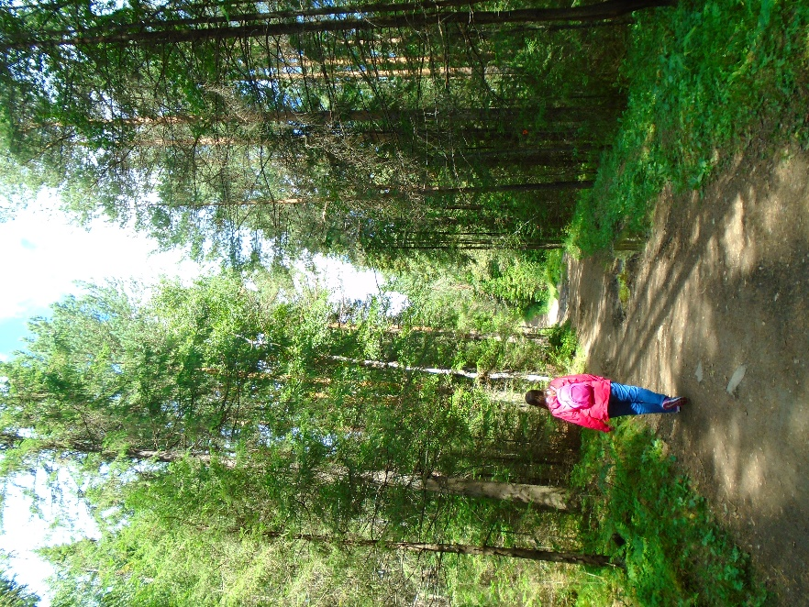

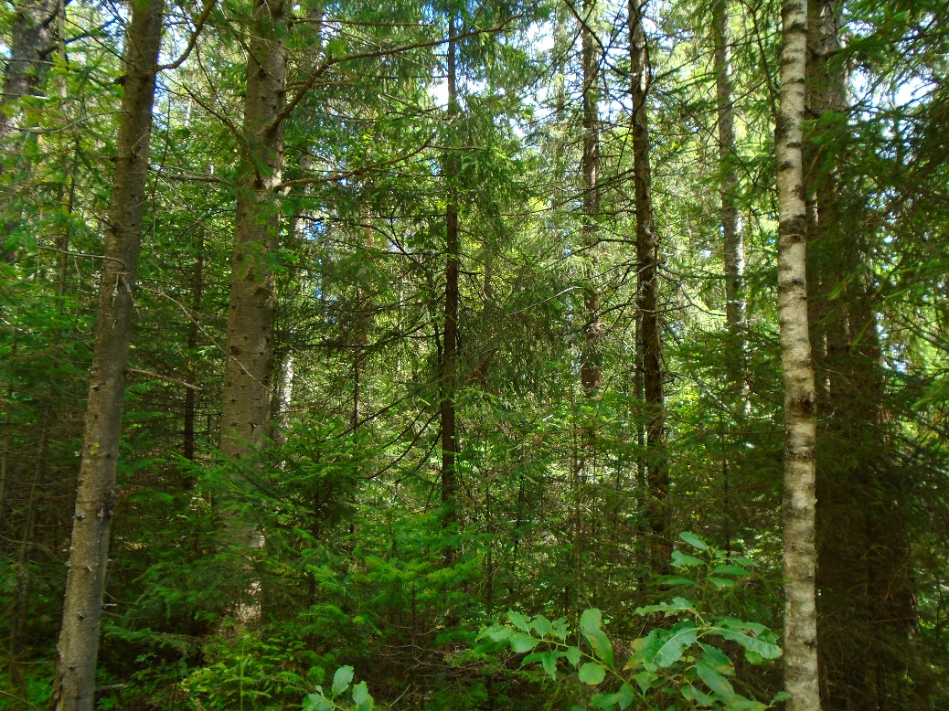

Seguimos caminando un buen rato y tardamos mucho en encontrar otras personas. No se veía a nadie por el parque y no me parecía creíble que por allí fueran muchos españoles, como me había dicho la chica de antes. Al cabo de un rato encontramos a tres rusas, dos señoras de unos 60 años y una chica más joven. Una de las mujeres nos dijo algo que no entendí, por lo que le respondí que éramos extranjeros. De todas maneras, no parecía que fuera algo importante, pues la mujer nos lo decía con una sonrisa. Continuamos la marcha y empezamos a ver zonas del camino embarradas, ya que el día anterior había llovido. Íbamos esquivándolas sin problemas, pero a medida que avanzábamos cada vez había más y llegó un momento que seguir caminando se nos hizo muy pesado. Teníamos que estar sorteando continuamente las zonas con más barro, procurando pisar las piedras o los trozos de madera que había por el camino para no mancharnos las botas. En fin, un rollo. Eso además nos retrasó bastante, pues sin el problema del barro hubiéramos ido más deprisa.

PARQUE NACIONAL DE TAGANAY

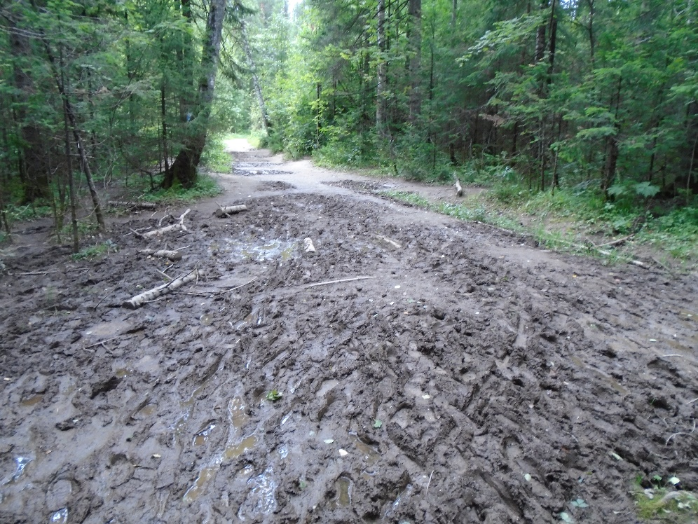

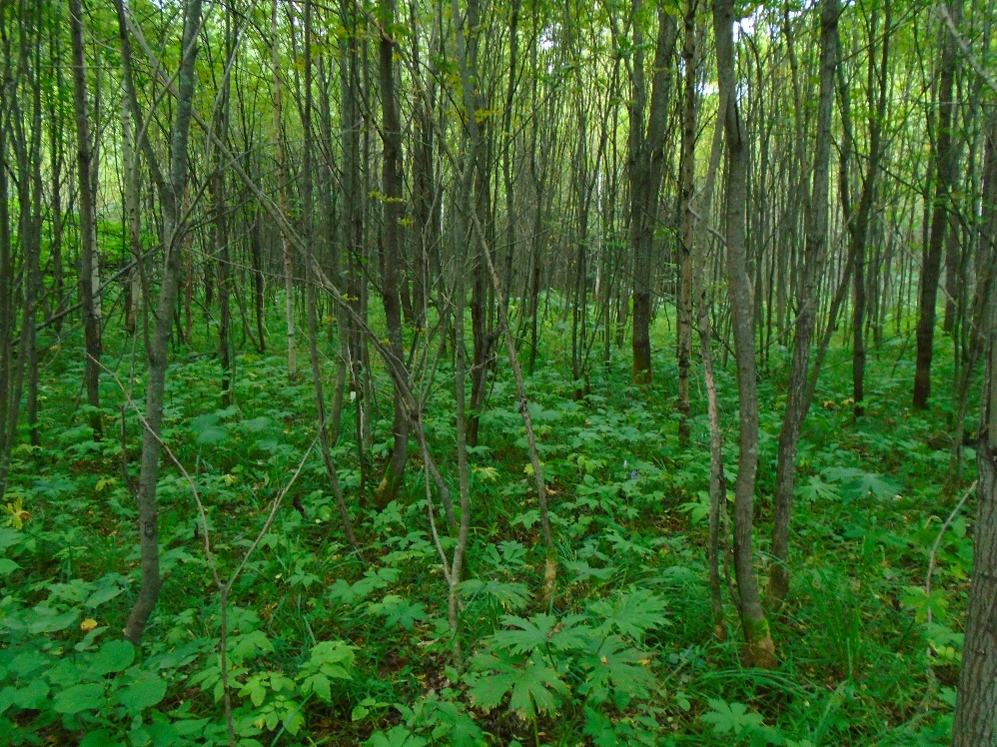

Después de un buen rato andando con dificultad el barro desapareció y oímos unas voces en ruso, de gente que estaba hablando a grito pelado. Nos acercamos y vimos un riachuelo, al lado del cual había un grupo de chicos jóvenes, que parecían borrachos. Daban un poco de miedo, pero nos acercamos, les saludé y seguimos nuestra marcha. Luego pasamos un pequeño puente de madera y entonces uno de ellos se cayó a nuestro lado, después de hacer tonterías durante un rato. Pensé que si seguían así alguno se caería al arroyo y se haría bastante más daño.

PARQUE NACIONAL DE TAGANAY

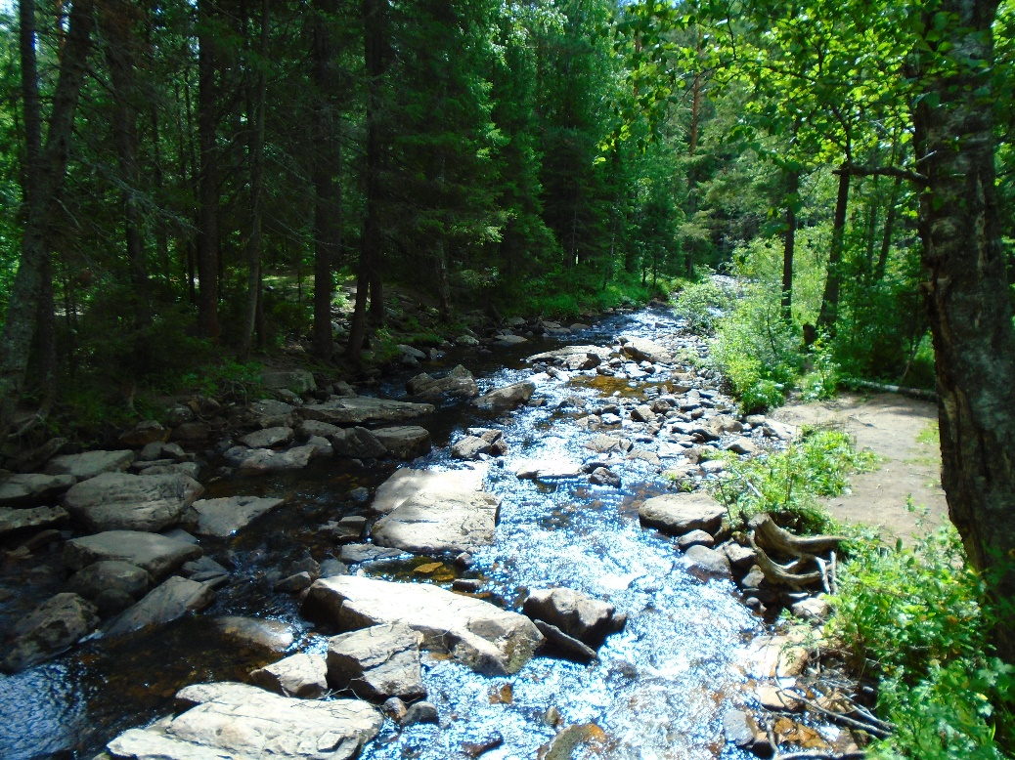

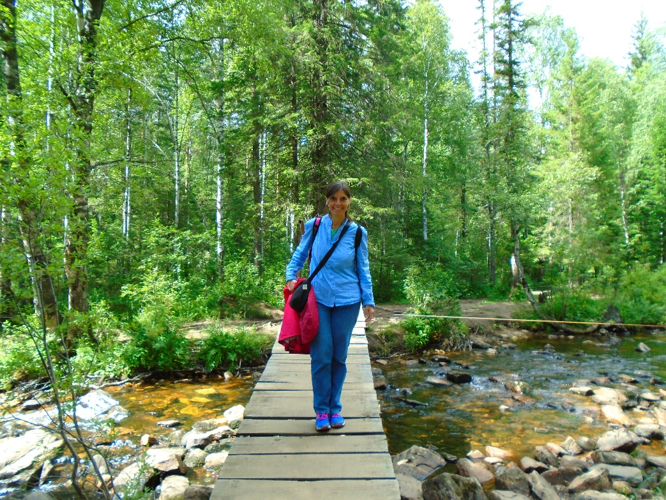

Tras cruzar el río llegamos a un pequeño claro donde había dos mujeres con un niño, haciendo un picnic. Como había varios caminos nos desorientamos y decidí preguntarles. Me indicaron el camino correcto y continuamos. Eran también rusas. Por allí no se veía a ningún extranjero.
Continuamos la marcha durante más tiempo y todo lo que encontrábamos era parecido. Bosque, bosque y más bosque, sin ver montañas ni ningún paisaje aparte de los árboles, que lo tapaban todo. Era bonito, pero tanta monotonía al final cansaba. Así que, aprovechando que había un tronco cruzado en el camino, decidimos pararnos, sentarnos en el tronco y comer allí. Abrí la mochila y saqué la comida que llevábamos, que eran dos empanadas grandes rellenas de queso y un plátano. Pero las empanadas apenas llevaban queso, pues eran casi todo pan. Y el plátano había madurado y no estaba demasiado bueno, aunque nos sirvió para matar el hambre.
Eran ya casi las 15 horas cuando emprendimos el retorno. Fue una lástima no poder seguir, porque más adelante hubiéramos visto algunas montañas de más de 1.000 metros de altura, que debían ser lo más bonito del parque. Pero teníamos que regresar para poder devolver el coche y coger nuestro tren. No nos podíamos entretener. Así que dimos media vuelta, cruzamos el río y volvimos por el mismo camino por el que habíamos pasado antes.
Durante la vuelta se puso a llover y tuvimos que sacar los paraguas y los chubasqueros. Pero no era una lluvia fuerte, así que no nos molestó mucho. Además, enseguida paró. Mientras volvíamos vimos a algunas personas que iban en dirección contraria a nosotros, pero poca gente. No era un parque nada masificado. Durante la mayor parte del tiempo no vimos a nadie. Lo que nos molestó más fue volver a pasar por la zona del barro. Pero esta vez descubrimos que había algunos senderos laterales que podíamos seguir, por en medio del bosque, para evitar las zonas más embarradas. Los seguimos y la vuelta fue un poco más rápida. En cuanto a los animales, no vimos casi ninguno por el camino. Solo mariposas, hormigas y una rana. Y nada más.

PARQUE NACIONAL DE TAGANAY

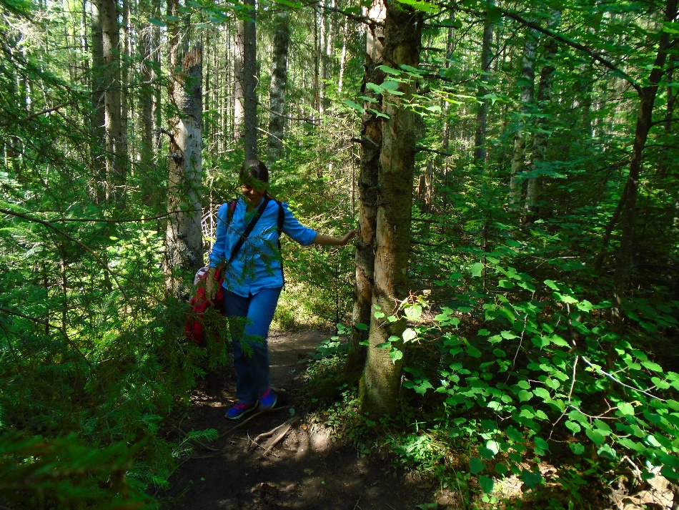

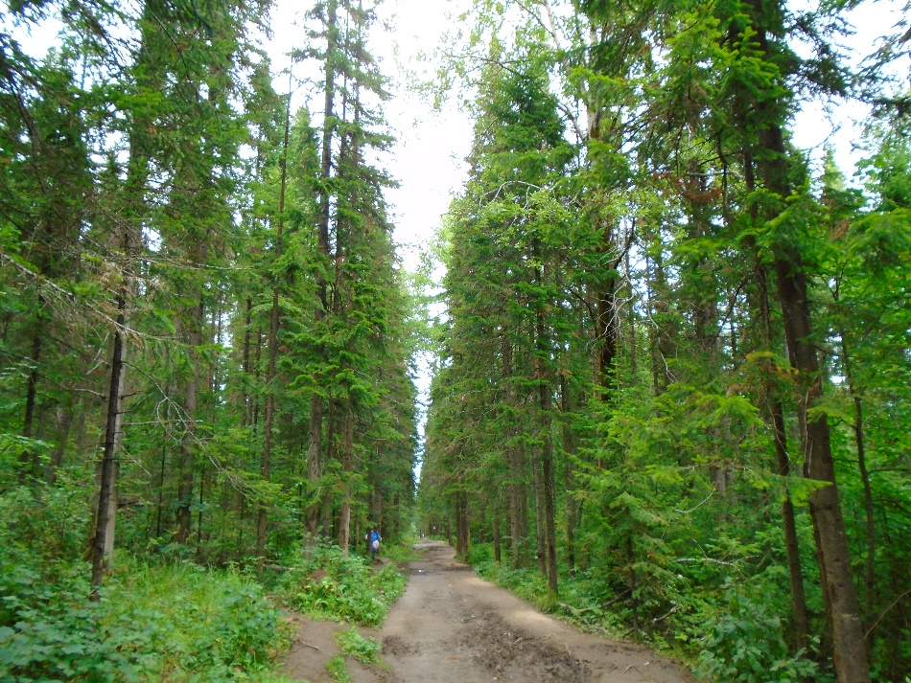

Sobre las 16 horas llegamos de nuevo al descampado donde habíamos dejado el coche y de allí pasamos a la cabaña de atención al visitante, ya que teníamos que avisar de que nos íbamos. Luego cogimos el coche y nos dirigimos hacia la barrera. El vigilante que estaba allí nos preguntó: Gut? Or sehr gut? (¿Bien? ¿O muy bien?). Por lo visto pensaba que éramos alemanes. Yo le dije que bien y él entonces se puso a charlar con nosotros, probablemente porque éramos extranjeros. Empezó a preguntarnos cosas y yo le contesté, pero después de la tercera pregunta le dije que teníamos prisa y que nos teníamos que ir. Me hubiera gustado quedarme ahí charlando con él, pero no podíamos arriesgarnos a no poder devolver el coche o a perder el tren.

SALIDA DEL PARQUE NACIONAL DE TAGANAY

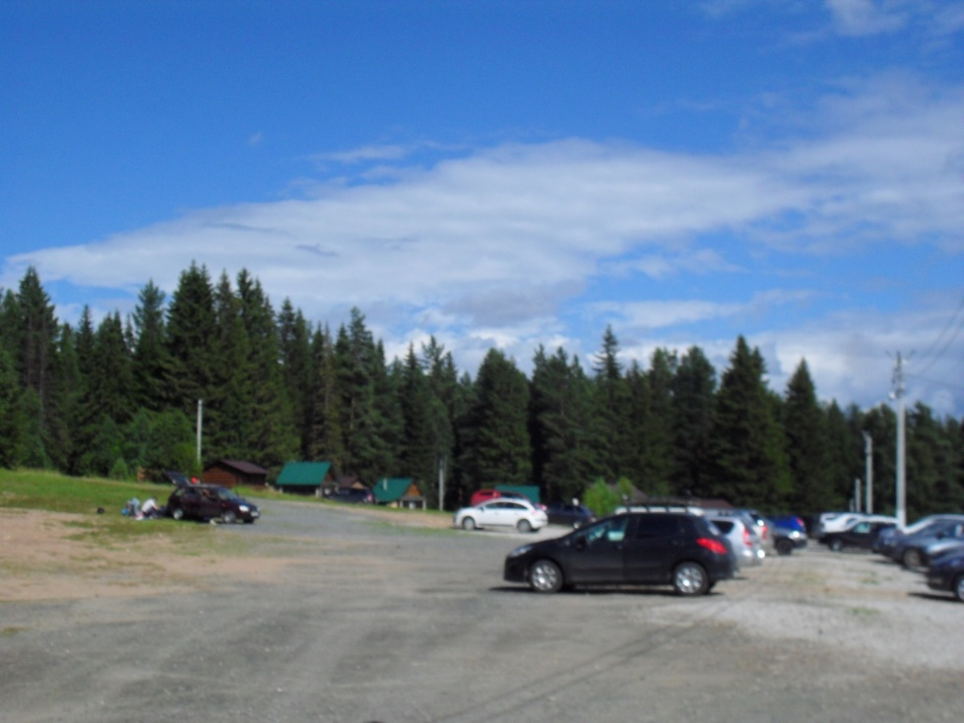

Cuando nos íbamos echamos un vistazo a los Urales, que no habíamos visto en toda nuestra estancia en el parque nacional. Eran montañas bajitas, de formas suaves y que no resaltaban mucho, pero el hecho de que fueran la frontera entre Europa y Asia hacía que tuviéramos mucha curiosidad por verlas. Así que antes de irnos de allí hicimos algunas fotos desde la carretera, el único lugar desde el que era posible ver las montañas. En ese momento vimos a lo lejos un larguísimo convoy ferroviario, que tendría alrededor de un kilómetro de largo. Durante nuestro recorrido en el transiberiano nos habíamos encontrado a veces con trenes que iban en dirección contraria y que nos tapaban las vistas por la ventana durante más de treinta segundos, por lo que sabíamos que había convoyes muy largos. Pero hasta ese momento no habíamos visto ninguno en conjunto.

LOS URALES

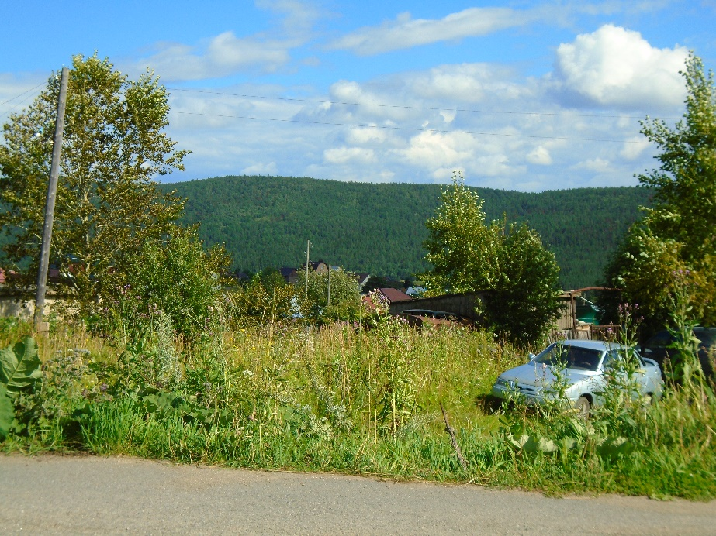

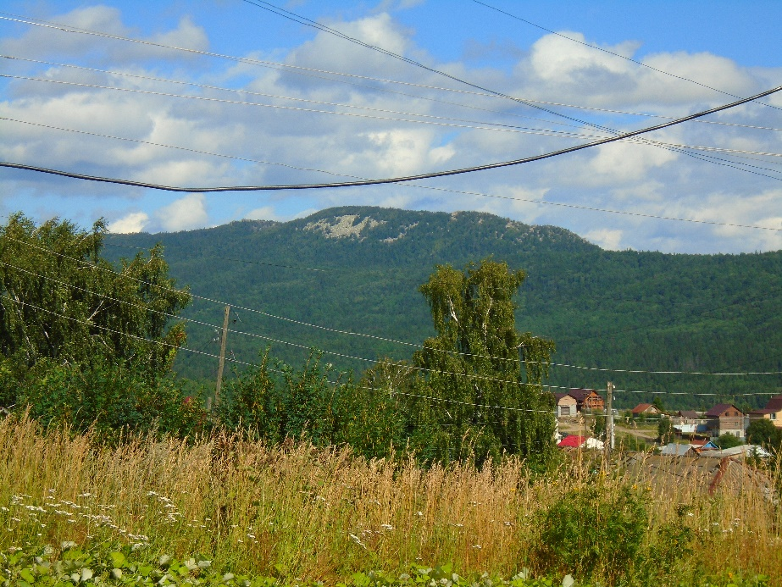

Durante el camino de vuelta empezó a entrarme sueño. Al principio no le di importancia, pero las pestañas se me bajaban y hubo un momento en que mis ojos se cerraron por completo. Entonces oí un ruido y los volví a abrir: me había salido al arcén. Entonces me asusté, paré el coche y le dije a Pilar que condujera ella, porque yo necesitaba descansar. Me puse en el asiento del copiloto y cerré los ojos durante un rato, hasta que me recuperé.
Al cabo de un rato recorrimos el mismo desvío sin asfaltar y lleno de baches por el que habíamos pasado a la ida. De nuevo estaba lleno de coches y de nuevo eso nos retrasó bastante. Empezaba a ponerme nervioso, porque la distancia era larga y teníamos que estar en el aeropuerto a las 8, así que al cabo de un rato le dije a Pilar que quería conducir yo y ella aceptó. Así al menos me pondría menos nervioso y no le metería prisa.
Después paramos a poner gasolina y calculamos lo que teníamos que echar para no perder dinero. Continuamos nuestra marcha y llegamos de nuevo a la carretera Ekaterimburgo-Cheliábinsk, donde vimos un puesto de policía. Era la única policía que habíamos visto en todo el trayecto, tanto a la ida (ya estaban en el mismo sitio) como a la vuelta. En España hubiéramos encontrado mucha más vigilancia, en todo ese recorrido. Por suerte no nos pararon, así que pudimos continuar nuestro trayecto sin perder tiempo.
Todo fue más o menos bien hasta que llegamos cerca de Ekaterimburgo. El GPS no indicaba dónde estaba el aeropuerto, así que lo programamos para ir a Ekaterimburgo y pensamos que una vez cerca estaría indicado. Pero llegamos a 30 km de distancia y no aparecía nada. Continuamos rectos y llegamos a unos 10 km de la ciudad, pero nada. Entonces empezamos a ponernos nerviosos, porque teníamos miedo de no encontrar el aeropuerto y no poder devolver el coche a tiempo. Decidí dar media vuelta y buscar algún desvío lateral por el que se pudiera ir al aeropuerto, que estaba antes de llegar a la ciudad. Así que cambiamos de sentido y en una gasolinera pregunté. Me dijeron que el aeropuerto estaba de camino hacia Ekaterimburgo y que estaba indicado, pero seguimos un rato y de momento no se veía nada, lo que acrecentó nuestro nerviosismo.
Poco después vi un desvío en el que ponía “Koltsovo”, lo cual me alegró, pues suponía que por allí se iría al aeropuerto. Lo cogimos y llegamos a un pequeño pueblo, por el que circulamos un rato. Pero no se veían más indicaciones y no parecía que por allí se fuera a ningún aeropuerto. Apenas había gente por la calle a la que pudiera dirigirme y la única persona a quien pregunté no sabía nada. Así que dimos media vuelta y volvimos a la carretera principal, cada vez más nerviosos porque el tiempo se iba agotando. Nos sorprendía mucho que no hubiera ninguna indicación por ningún sitio.
Continuamos hacia Ekaterimburgo y pregunté en otra gasolinera. Me dijeron que el aeropuerto estaba cerca y que siguiera hacia la ciudad. Así lo hice y al cabo de un rato estábamos entrando en Ekaterimburgo. En ese momento no teníamos ni idea de cómo llegar al aeropuerto, que no aparecía por ningún sitio y eran ya las 19,45 horas. A las 21 horas cerraban la oficina del aeropuerto y a las 22,15 salía nuestro tren. El tiempo se nos iba agotando y los nervios iban dejando paso a la angustia. ¡Qué mal lo pasamos ese día!
Pero había que buscar una solución, así que, como no había indicaciones, nos tocó preguntar otra vez. Primero consulté a una señora, que me dijo que el aeropuerto estaba bastante lejos y que fuera en la dirección que me indicó, pero que preguntara más adelante. Al cabo de un rato preguntamos a un hombre y luego a otro, que nos señalaron la dirección. Luego salimos de la ciudad y llegamos a una especie de autovía, donde encontramos, por fin, un cartel que indicaba el aeropuerto. Seguimos la dirección que marcaba y a los pocos minutos llegamos. Menuda alegría sentimos cuando lo vimos.
Aliviados por la visión del aeropuerto metimos el coche en el aparcamiento y fuimos a buscar al encargado de la compañía. Me tocó pasar de nuevo el control de seguridad y dirigirme a las oficinas, mientras Pilar aprovechaba para ir al aseo. Llegué al sitio a las 20,02, solo dos minutos después de la hora a la que le habíamos dicho que llegaríamos. Lo habíamos conseguido. Saludé al empleado y le dije que nos había costado un montón encontrar el aeropuerto. Él me dijo entonces que saliéramos afuera porque quería inspeccionar el coche antes de que nos marcháramos.
Tras esperar a que saliera Pilar del aseo (y que fuera yo también), le acompañamos al exterior. Por el camino le pregunté si venían muchos extranjeros a Ekaterimburgo y él me respondió que no, aunque me dijo que la cada vez eran más. Le pregunté la nacionalidad predominante y me dijo que lo que más había eran alemanes. Luego me dijo que yo hablaba ruso bastante bien, mucho mejor que los otros extranjeros que había tratado.
Llegamos al coche, le echó un vistazo y no vio nada malo, pero nos dijo que habíamos hecho más de 550 kilómetros y que teníamos que pagar un suplemento por haber hecho más de 250 kilómetros. A mí eso no me sonaba de nada, así que miré la reserva que llevaba en una carpeta. Pero por desgracia para mí, el hombre tenía razón y yo no me había percatado de ello. Al final el alquiler del coche nos salió por un ojo de la cara. Además de los 77 euros del alquiler y el seguro, tuvimos que pagar 88 más por el exceso de kilometraje. Un verdadero abuso.
Entonces le pregunté cómo le teníamos que pagar eso. Me dijo que me lo podía cobrar de los 10.000 rublos que me había cargado en la cuenta para las multas, lo que me pareció bien. Quedamos así y nos despedimos de él. Luego fuimos a la parada de autobús y entramos en uno que estaba parado y que iba a Ekaterimburgo. El autobús tardó un rato en salir, lo que hizo que me pusiera nervioso otra vez, pues aún quedaba bastante para llegar a la estación y antes teníamos que pasar por el hotel a por las cosas. Pero al cabo de diez minutos el autobús partió y me quedé más tranquilo.
El trayecto de vuelta fue más corto que el de ida, ya que el autobús iba directo a la estación y no iba parando como el tren de cercanías. Así que sobre las 20,50 llegamos a nuestro destino, con tiempo de sobra para coger nuestro tren. Volvimos a cruzar por el paso subterráneo, llegamos al hotel, recogimos nuestras maletas y regresamos a la estación. Una vez allí buscamos el panel donde aparecían los trenes y nos sentamos en una sala de espera para hacer tiempo. Aproveché además para salir un rato de la estación y comprarme un kebab en un puesto que había por allí cerca. Era un sitio atendido por inmigrantes, que parecían musulmanes, y donde te hacían pagar antes de darte la comida, como si fuera un sitio de comida rápida. Esperé un rato, me dieron mi cena y volví a la estación. Me acabé el kebab en la sala de espera y después de eso fuimos al andén, donde ya había llegado nuestro tren. Normalmente los trenes hacen paradas largas en las estaciones más importantes, por lo que es normal que un tren llegue media hora (o más) antes de su salida.
Fuimos al andén y una vez localizado nuestro tren buscamos el vagón correspondiente. Enseñamos los pasaportes y los billetes a la revisora y nos dirigimos a nuestro compartimento, esperando no tener que compartirlo con nadie, como hasta entonces. Pero esta vez no tuvimos tanta suerte. Cuando llegamos no había nadie en él, pero en la mesita había una taza y una cucharita usada, así como una galleta sin probar. Además, en una de las camas superiores había una mochila de deporte bastante grande y debajo de una de las inferiores vimos unas zapatillas de deporte y otra mochila. Por lo visto teníamos un compañero, pero no sabíamos quién era. Pilar decía que debía ser un hombre, por el aspecto de la mochila.
A las 22,16 el tren salió de la estación y se puso en marcha hacia Omsk, adonde llegaríamos a mediodía del día siguiente. Al poco de salir la revisora vino a vernos y nos dijo que teníamos derecho a una comida y que podíamos elegir cena o desayuno. Como yo ya había cenado y Pilar no cenaba habitualmente, elegimos lo segundo. Luego nos trajo nuestras sábanas e hicimos las camas. Nuestro misterioso compañero seguía sin aparecer y nosotros decidimos cerrar la puerta, apagar la luz e irnos a dormir, yo en la litera de arriba y Pilar en la de abajo. No había pasado mucho tiempo cuando de repente entró un chico joven, que se tumbó en la otra cama inferior, que estaba libre, y se puso a dormir.
Yo mientras tanto traté de conciliar el sueño en mi cama, pero entre el traqueteo del tren, que no paraba de moverse, y el ruido que hacía, me costó mucho. Menos mal que en ese tren había aire acondicionado, porque si no me hubiera costado mucho más. Se hicieron las doce la noche y yo aún estaba intentando dormirme. Lo que pasó después os lo contaré en la próxima entrega.

